חוברת הסבר לתוכנה – דיאטה בשיטת הנקודות של שומרי משקל .
חלק א'
מאחר ותוכנה זו משתמשת בפקודות מאקרו יש להגדיר את רמת האבטחה של המאקרו בלבד לנמוכה.
אין חשש מפני אבטחת המחשב .
הפעולה מתבצעת דרך
כלים>מאקרו>אבטחה >כאן יש לסמן נמוכה
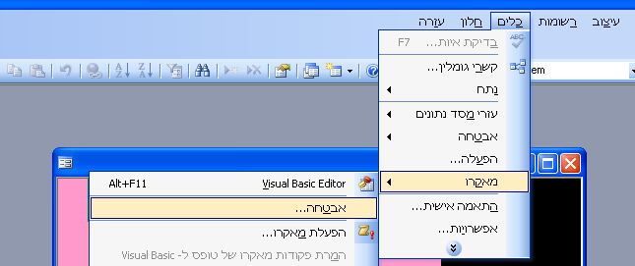

חלק ב'
דף ראשי
בדף הראשי ישנם מספר אפשרויות לבחירה
א.כמות נקודות נדרשת- עדכון שם ומשקל – לקבלת סך הנקודות המומלץ.
ב.הוספת ארוחה – המסך העיקרי של התוכנה אשר בו מתבצע עדכון המזון שאנו אוכלים במשך היום
ג. עדכון ערכים חדשים – המסך אשר בו ניתן להוסיף פרטי מזון חדשים עם מספר הנקודות.
ד. מחשבון הנקודות - אשר אותו מקבלים על מנת לחשב מזון שלא קיים במאגר המזונות (בחוברת)
ה.פתח דוח – דוח אשר מציג את כל המזונות שאכלנו עם סיכום הנקודות לכל יום ויום .
